Чему могут научить сказки Пушкина:
- Воспитывать в себе силу духа, не сдаваться и не уступать злу.
- Быть смелым и находчивым.
- Поступать по совести, быть мудрым.
- Не желать слишком много, знать меру.
- Держать данное слово.

В сказках Пушкина есть великая мудрость: «Добро всегда побеждает зло, ложь рано или поздно раскрывается, а злодей остается ни с чем». Местами мрачноватые, но полные чудес, они остаются в памяти на долгие годы. Произведения автора вне времени. Их хочется перечитывать, чтобы снова и снова переживать ощущение волшебства, справедливой победы добра.
Составила библиограф: Ткачева И.Н.

МБУК ЦЕНТРАЛЬНАЯ МОДЕЛЬНАЯ БИБЛИОТЕКА МР БЛАГОВАРСКИЙ РБ
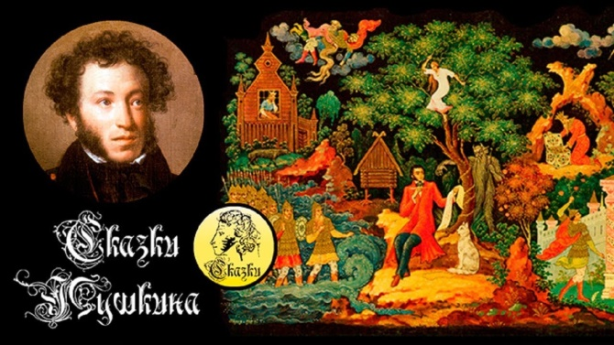
Буклет
«А.С. Пушкин: сказки — юбиляры 2023 года»

с. Языково, 2023г.

Дата написания сказки — 1833 год. Первая публикация — 1834 г. в журнале «Библиотека для чтения». Жанр — сказка. Тема — победа добра над злом, любовь, пробуждающая жизнь.

Главными героинями «Сказки о мёртвой царевне» являются злая царица-мачеха и её падчерица-царевна. Также в сказке мы знакомимся с родной матерью царевны, которая умерла вскоре после рождения дочери. С её любящим отцом, добрым государем. С Чернавкой, служанкой злой царицы. С царевичем Елисеем, женихом царевны. И с семью богатырями, ставшими ей братьями.
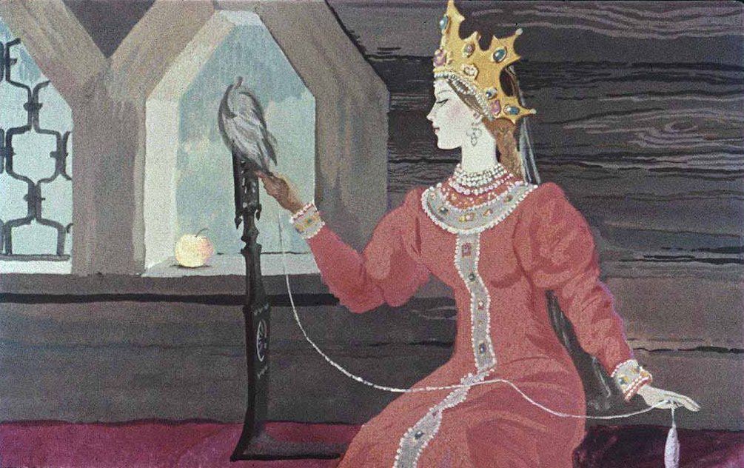

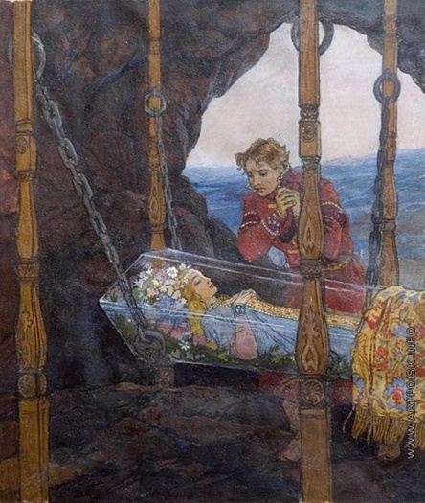
Из «Сказки о мёртвой царевне и о семи богатырях» можно вынести три урока. 1. Добрые люди, так или иначе, будут счастливы, а злые — наказаны. 2. Истинная красота не во внешности. 3. Любовь сильнее смерти. Настоящая любовь сильнее смерти, потому что, даже когда человек умирает, он остаётся жив в сердцах тех, кто его любит.

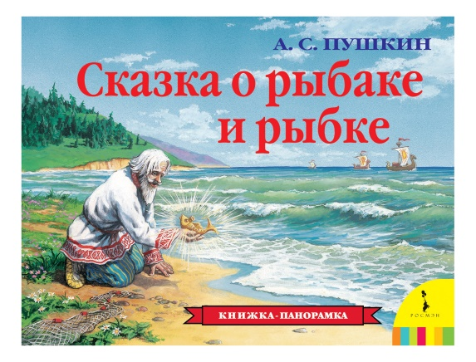
«Сказка о рыбаке́ и рыбке» — написана 2 (14) октября 1833 года. Впервые напечатана в 1835 году в журнале «Библиотека для чтения». В рукописи есть пометка: «18 песнь сербская». Эта пометка означает, что Пушкин собирался включить её в состав «Песен западных славян». 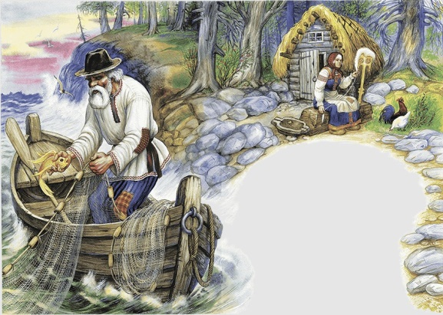
«Сказка о рыбаке и рыбке» — это история пожилой пары, старика и старухи, которые вели скромную жизнь, занимаясь обычными крестьянскими заботами. Они жили настолько бедно, что даже корыто у них прохудилось. Посчастливилось старику поймать волшебную золотую рыбку, которая исполняет желания. Его жена захотела в полной мере использовать этот шанс, в ней проснулась жадность. Раз за разом она отправляла старика к морю с новыми и новыми желаниями, которые рыбка выполняла. В конце концов, желание старухи вышло за пределы допустимого, и рыбка решила её проучить: старуха остается ни с чем, у разбитого корыта, как и было в начале сказки.

Основной посыл сказки «О рыбаке и рыбке» можно описать известными русскими пословицами: 1. «Лучше синица в руках, чем журавль в небе» 2. «За большим погонишься, малое потеряешь».

